20.03.2014 года на базе МКДОУ ИМРСК «Детский сад №30» прошел районный семинар-практикум для учителей-логопедов и педагогов-психологов дошкольных образовательных учреждений на тему: «Развитие зрительного восприятия при формировании лексико- грамматических категорий» (руководитель секции Полшкова И.Т.). Цель семинара-практикума: формирование адекватных зрительных образов предметов и явлений окружающей действительности. Коррекция звуковой стороны речи, грамматического строя речи и фонематического недоразвития, воспитание у детей правильной, четкой, выразительной речи с соответствующим возрасту словарным запасом и уровнем развития связной речи с помощью специальных логопедических приемов и методов. На семинаре присутствовало 25 педагогов.
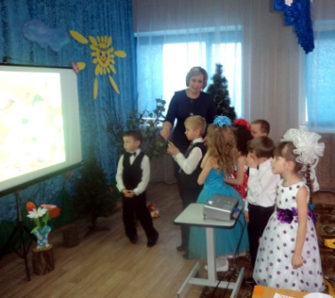
Для присутствующих учитель- логопед Гусева С.Н. и воспитатель Колотухина Н.Г. совместно с детьми старшей группы показали открытое мероприятие на тему: «Приключения в весеннем лесу». Учитель- логопед Гусева С.Н. осуществляла коррекцию нарушенных звуков, практическое овладение детьми навыками словоизменениями и словообразования, активизировала речевую коммуникацию с опорой на зрительный образ, воспитатель Колтухина Н. Г. формировала навыки словообразования, совершенствовала фонематический слух, стимулировала познавательные процессы детей.
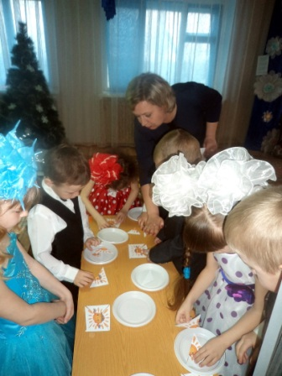
Учителя-логопеды и педагоги-психологи пришли к единому мнению, что тесная взаимосвязь учителя-логопеда Гусевой С. В. и воспитателей логопедической группы при планировании непосредственно образовательной деятельности помогла четко распределить задачи каждого участника коррекционно-образовательного процесса и рекомендовали дальнейшее распространение опыта по взаимосвязи специалистов в коррекционно-развивающей работе с детьми с ОНР.
